　简 报

2020年第5期

昆明市网格化综合监督指挥中心党支部 2020.4.8

开展“致敬·2020清明祭英烈”主题党日活动

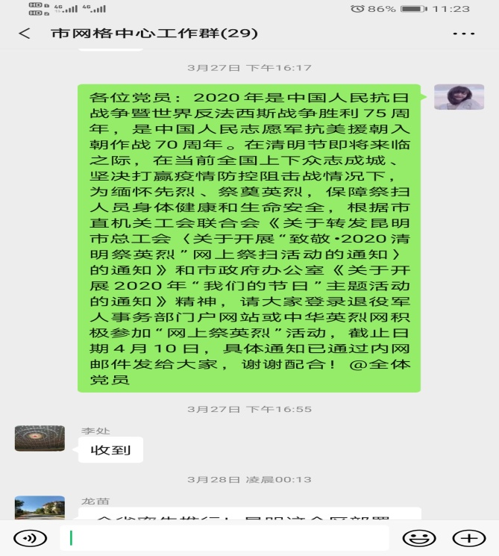当前正值新冠肺炎疫情防控的特殊时期，为巩固拓展疫情防控持续向好形势，做好疫情防控期间“平安清明”工作，根据市直机关工会联合会《关于转发昆明市总工会〈关于开展“致敬·2020清明祭英烈”网上祭扫活动的通知〉的通知》和市政府办公室《关于开展2020年“我们的节日”主题活动的通知》精神，昆明市网格化综合监督指挥中心结合工作实际，向全体党员发出《清明节倡议书》，开展了“致敬·2020清明祭英烈”网上祭奠活动，倡议大家理性追思，不拘于形重于心。

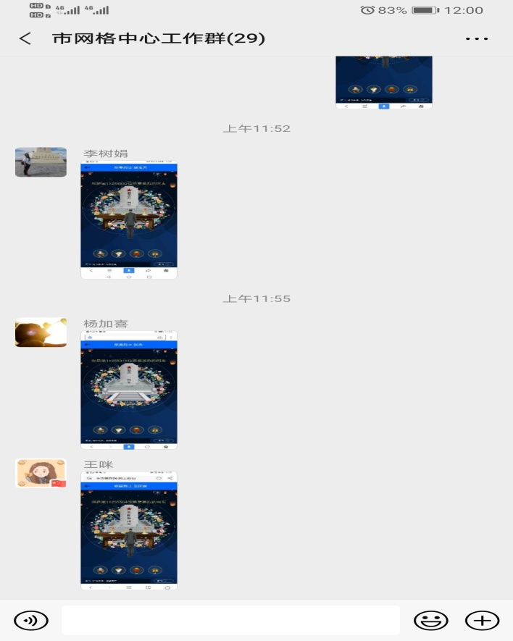 活动中，全体党员怀着无比崇敬的心情在中华英烈网平台网上祭扫，认真浏览网页了解先烈们的英雄事迹，随后点击屏幕为英烈献花以寄托哀思，在网页上留下寄语表达对先烈们的感恩和敬仰。

大家纷纷表示，战“疫”仍在继续，防控不能放松。让我们携起手来，从现在做起，从点滴做起，争做传统文化的传承者、中华美德的践行者，争做告别陋习的先行者、文明祭扫的带头人，积极投身新时代文明实践，为坚决打赢疫情防控阻击战、建设富裕美丽幸福昆明作出积极贡献。